2026/1/12 公開觀課記錄檔案照片
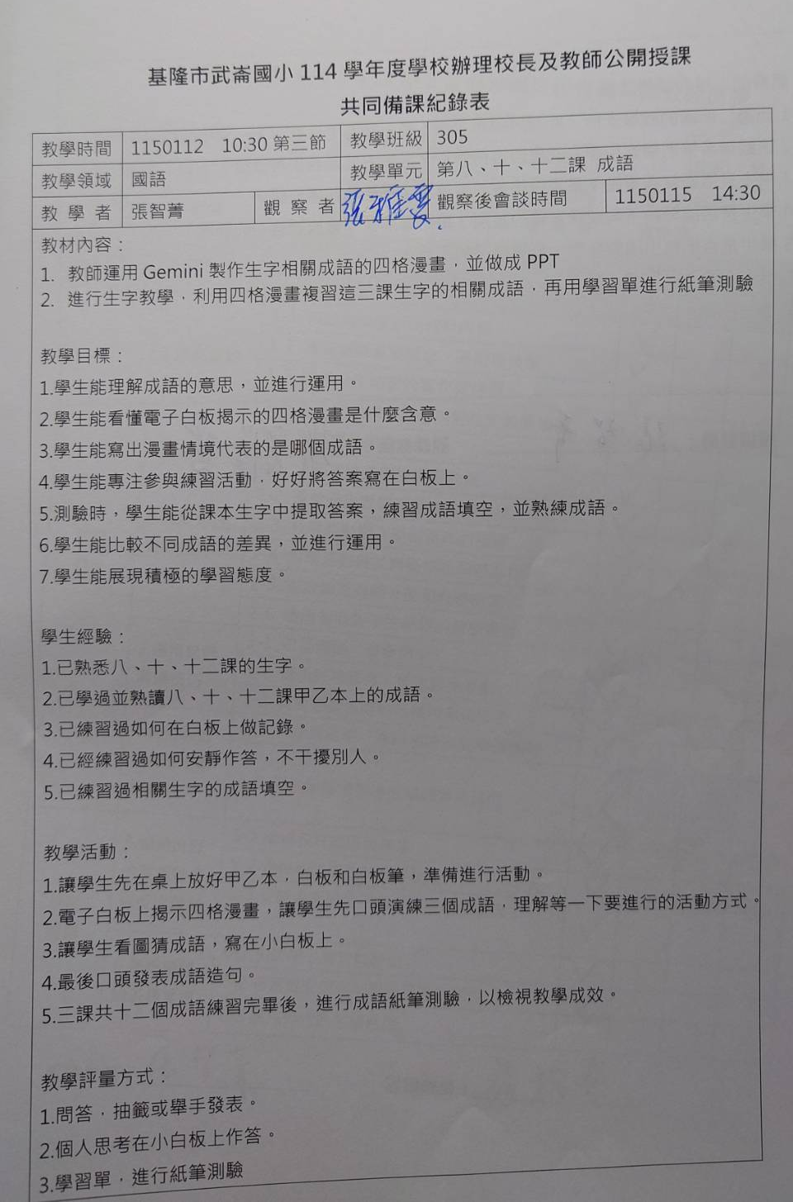
說明: 共備記錄-1
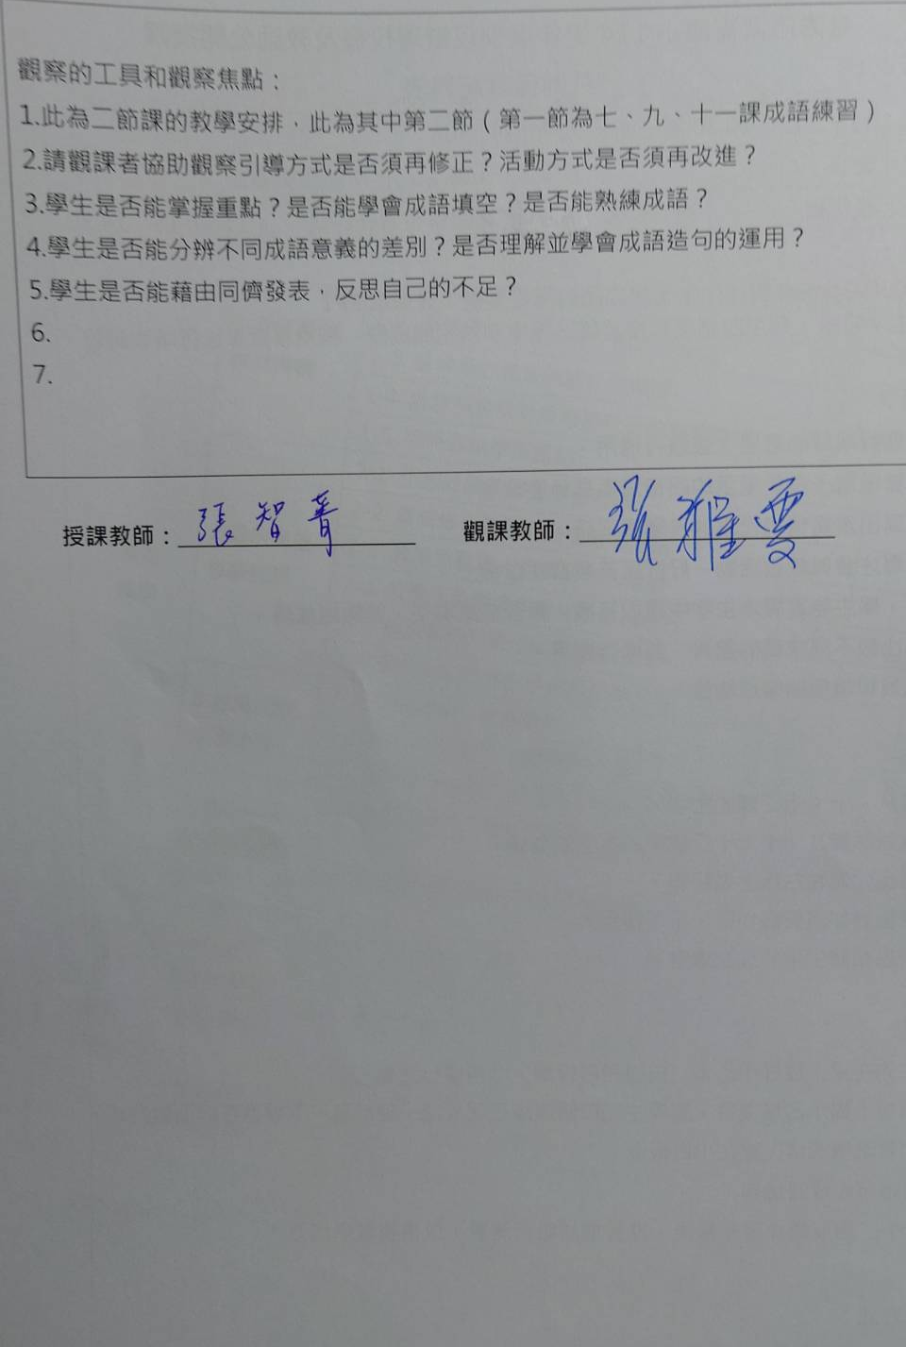

說明: 共備記錄-2

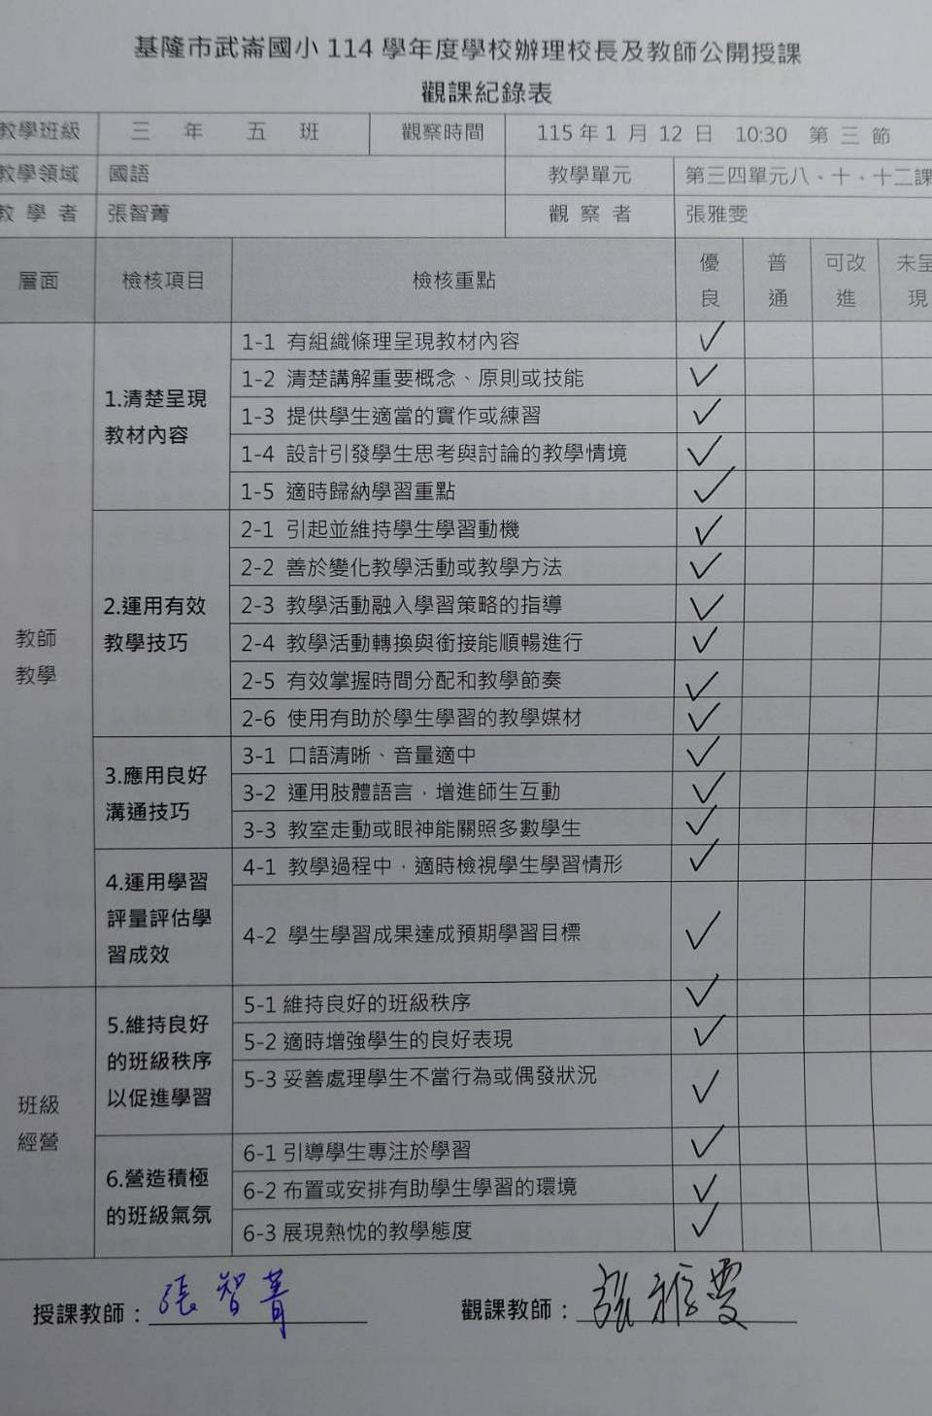

說明:觀課記錄表
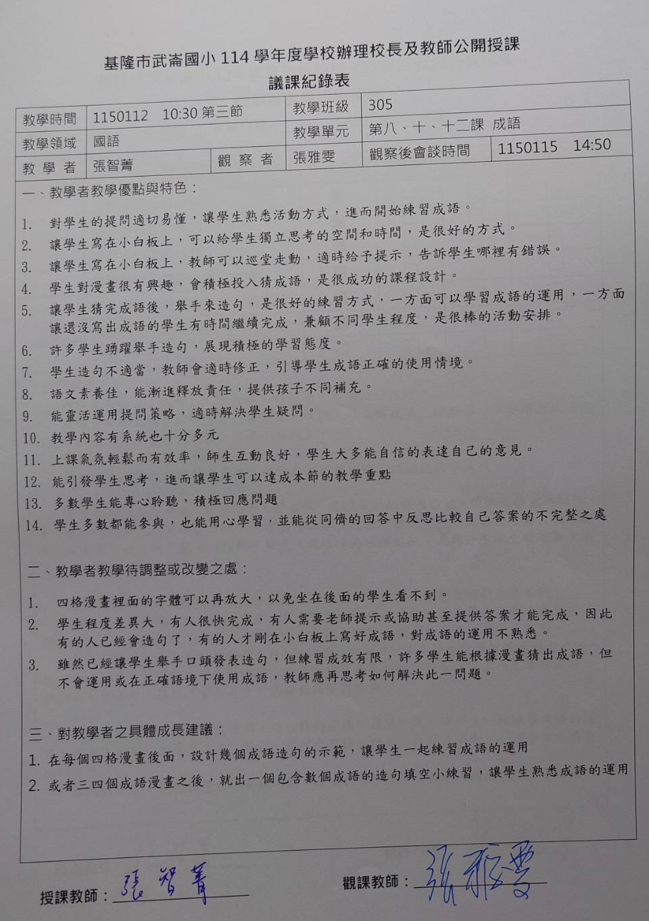
說明: 議課記錄表

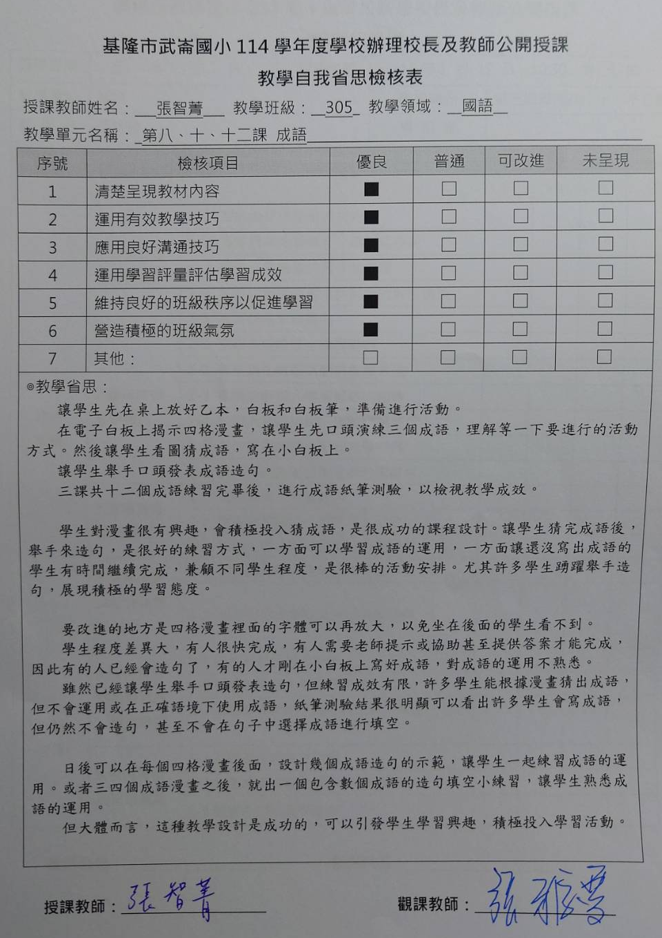
說明: 自我省思檢核表
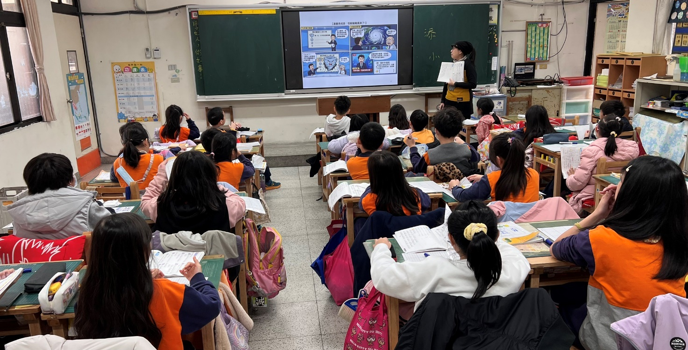
說明:看漫畫猜成語
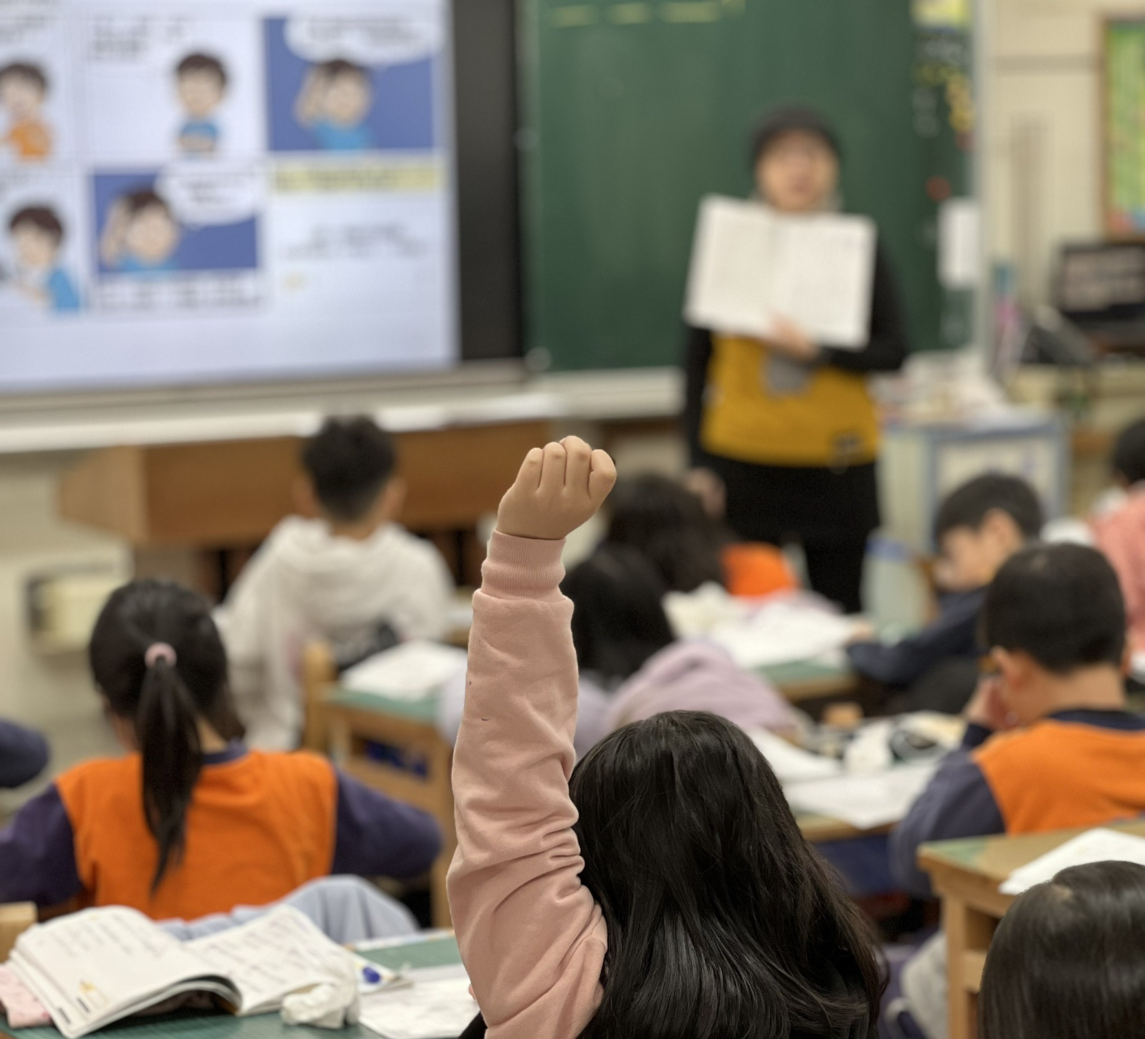
說明: 舉手自由發表，練習成語造句

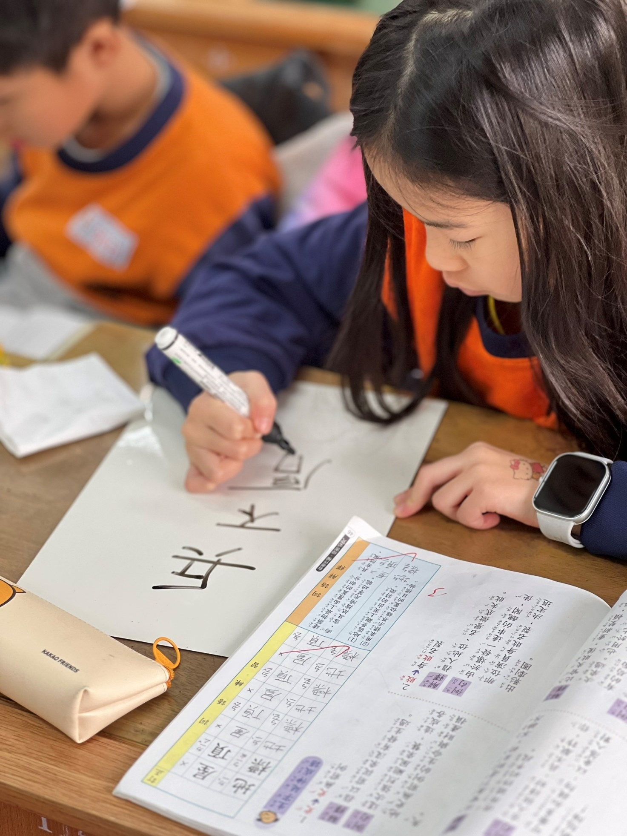

說明:學生將猜測的成語寫在小白板上
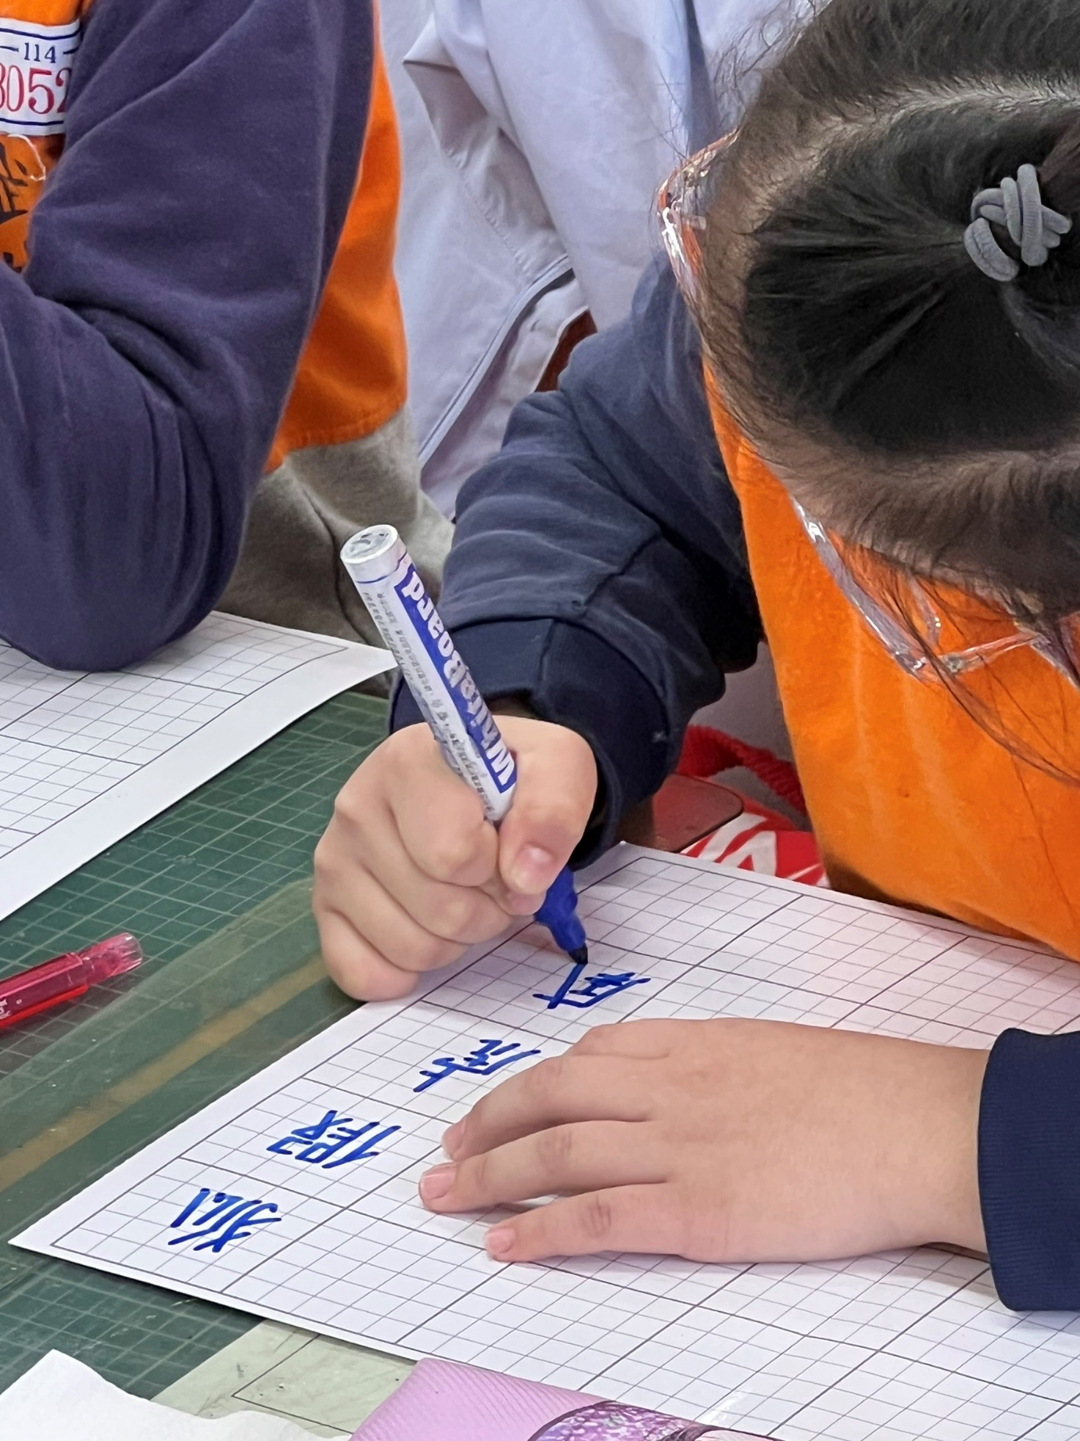

說明: 學生將猜測的成語寫在小白板上

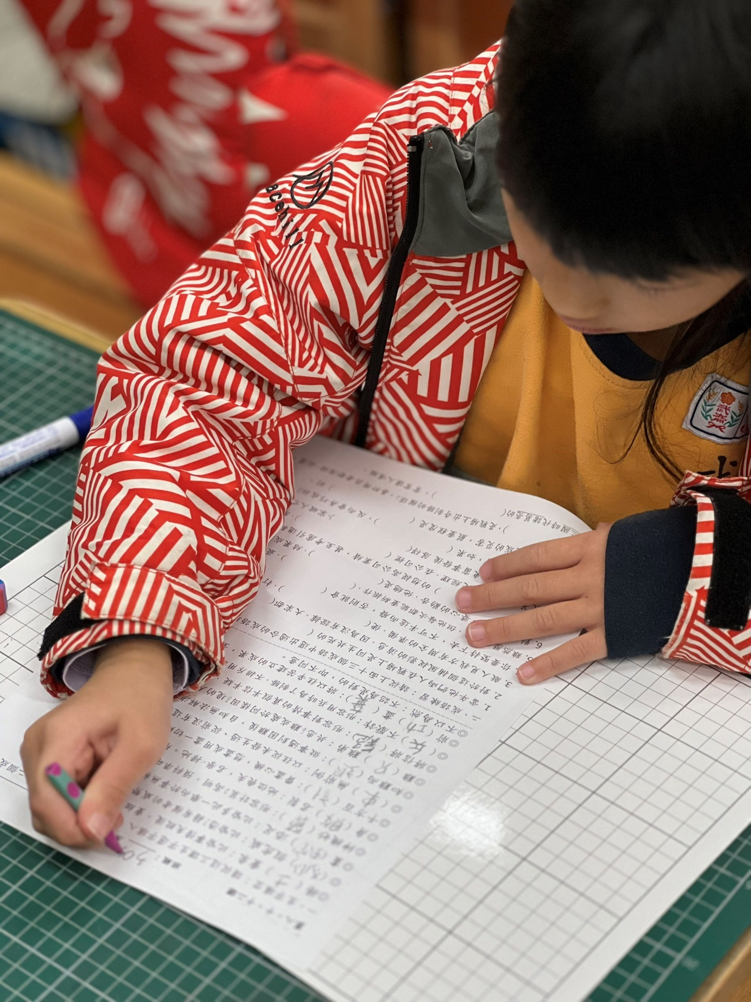

說明: 進行紙筆測驗
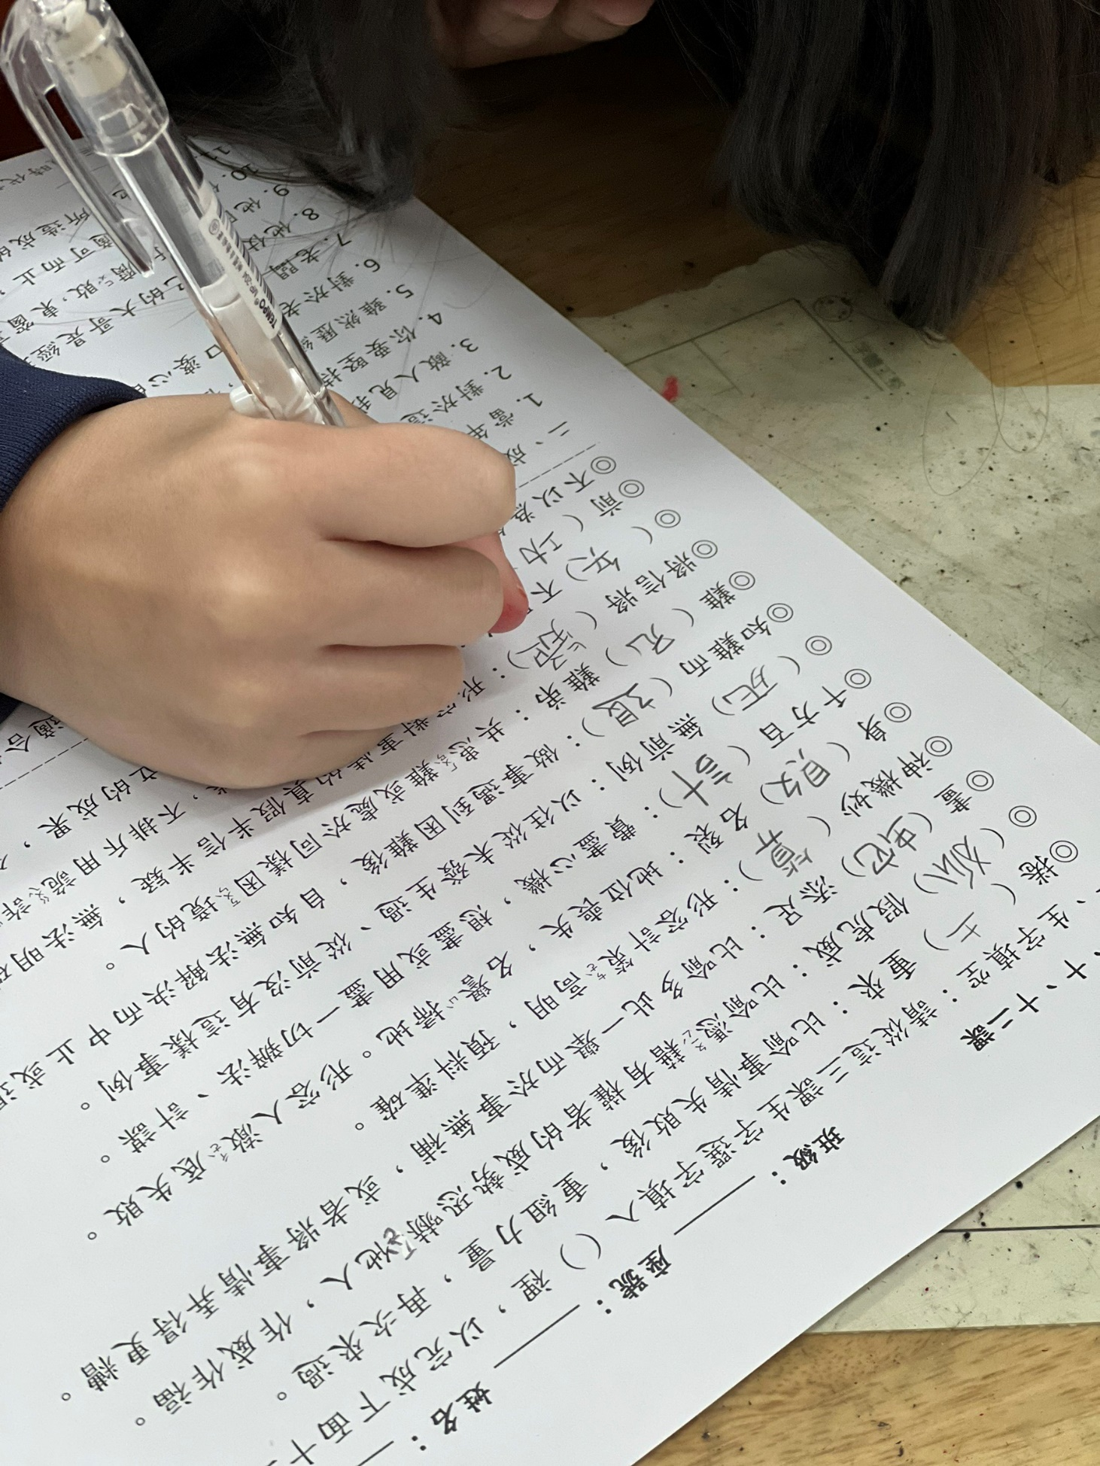

說明: 紙筆測驗

